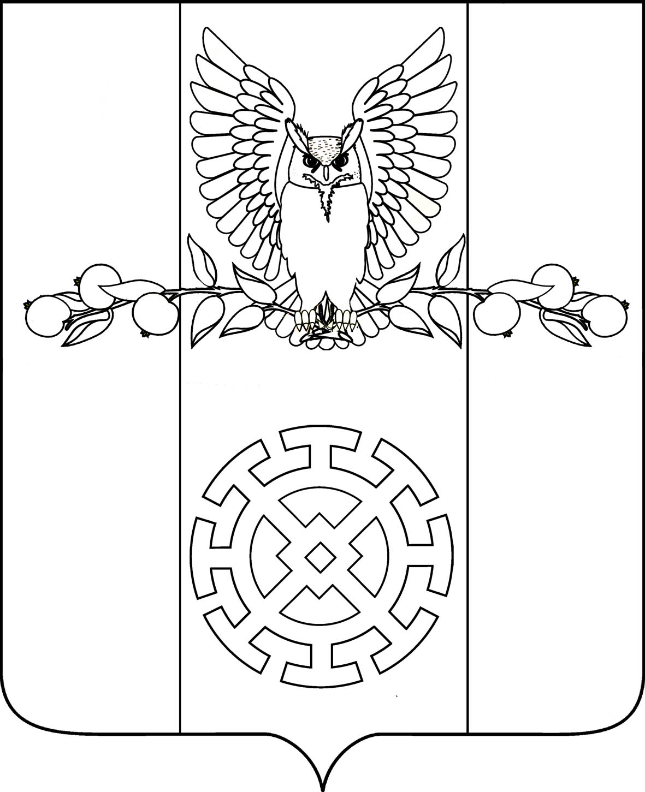

**ПОСТАНОВЛЕНИЕ**

**АДМИНИСТРАЦИИ КУЙБЫШЕВСКОГО СЕЛЬСКОГО ПОСЕЛЕНИЯ СТАРОМИНСКОГО РАЙОНА**

от 26.07.2023г. № 104

х.Восточный Сосык

**Об утверждении части территории Куйбышевского сельского поселения Староминского района для реализации проектов местных инициатив в 2023 году**

В соответствии с Федеральными законами от 20 июля 2020 года № 236 –ФЗ «О внесении изменений ы Федеральный закон « Об общих принципах организации местного самоуправления в Российской Федерации», Федеральным законом от 20 июля 2020 года № 216- ФЗ «О внесении изменений в бюджетной кодекс Российской Федерации», постановлением главы администрации (губернатора) Краснодарского края от 6 февраля 2020 года № 70 « О краевом конкурсе по отбору проектов местных инициатив» (в редакции от 30 марта 2021 года), решением Совета Куйбышевского сельского поселения Староминского района от 24.12.2020 г. № 16/4» Об утверждении Положения о порядке реализации инициативных проектов в Куйбышевском сельском поселении Староминского района», Уставом Куйбышевского сельского поселения Староминского района,

п о с т а н о в л я ю:

1. Утвердить часть территории Куйбышевского сельского поселения Староминского района для реализации проекта местных инициатив в 2023 году: установка модульного туалета в парке хутора Восточный Сосык Староминского района.

2. Специалисту 1 категории администрации Куйбышевского сельского поселения Староминского района Е.Г.Офрим обеспечить размещение настоящего постановления в установленном порядке на официальном сайте Куйбышевского сельского поселения в информационно-телекоммуникационной сети «Интернет».

3. Контроль за выполнением настоящего постановления оставляю за собой.

4. Постановление вступает в силу со дня его подписания.

Глава Куйбышевского сельского поселения

Староминского района С.В. Демчук